Министерство цифрового развития, связи и   
массовых коммуникаций Российской Федерации

Сибирский государственный университет телекоммуникаций и информатики

# Лабораторно-практическая работа №2

# по дисциплине: Программирование трехмерной графики

**Вершины, индексы, цвета и текстуры**

**Выполнил**: Русских Екатерина

Владимировна

**Группа**: МИТ-22

**Вариант:** 1

**Проверила**: Шлаузер Андрей

Иванович

Новосибирск, 2024

**Лабораторная работа №2**

**Перемещение объектов в трёхмерном пространстве**

**Цель работы:**

- изучение способов перемещения объектов в трёхмерном пространстве с помощью Three.js;

- освоение основных методов расчёта координат объектов в трёхмерном пространстве.

**Задание:**

Необходимо разработать веб-приложение, представляющее собой упрощённую модель Солнечной системы. Модель должна включать следующие объекты:

* карта звёздного неба;
* Солнце;
* Меркурий;
* Венера;
* Земля и Луна
* Марс

В качестве траекторий движения планет и Луны можно использовать окружность.

Расстояния между планетами, их скорость вращения вокруг собственной оси и солнца должны отражать реальные отношения размеров, расстояний и скоростей. (Марс меньше Земли, Меркурий меньше Марса и т.д.)

Также требуется реализовать режим слежения за планетами. По нажатию на клавиши 1 – 4 фокус камеры должен смещаться вслед за позицией планеты, соответствующей номеру нажатой клавиши. По нажатию кнопки 0 должен включаться общий вид на Солнечную систему.

Режим слежения:

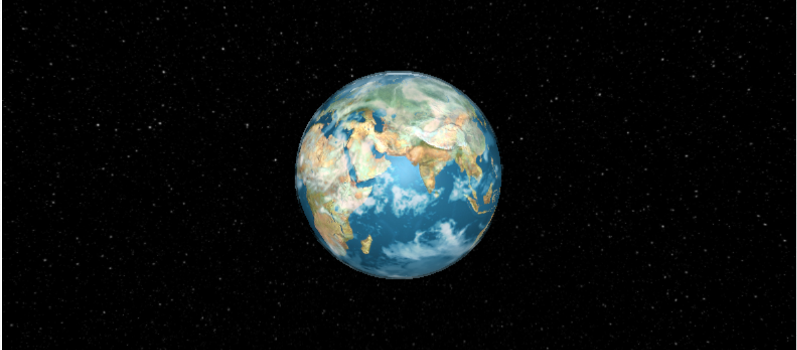

Общий вид:

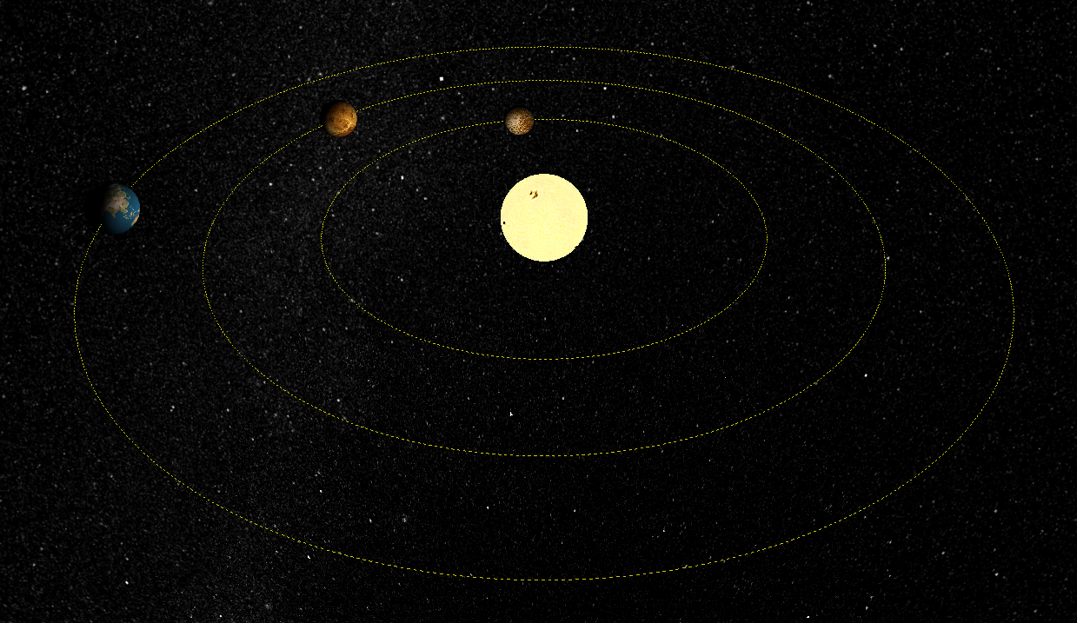

**Листинг программы:**

// ссылка на блок веб-страницы, в котором будет отображаться графика

var container;

// переменные: камера, сцена, отрисовщик, наблюдатель

var camera, scene, renderer, choice = 0;

// создание загрузчика текстур

var loader = new THREE.TextureLoader();

// массив планет

var planets = [];

// нажатие клавиш

var keyboard = new THREEx.KeyboardState();

// время

var clock = new THREE.Clock();

// в этой функции можно добавлять объекты и выполнять их первичную настройку

function init()

{

    // получение ссылки на блок html-страницы

    container = document.getElementById('container');

    // создание сцены

    scene = new THREE.Scene();

    // установка параметров камеры

    // 45 - угол обзора

    // window.innerWidth / window.innerHeight - соотношение сторон

    // 1 и 4000 - ближняя и дальняя плоскости отсечения

    camera = new THREE.PerspectiveCamera(45, window.innerWidth / window.innerHeight, 1, 4000);

    // установка позиции камеры

    camera.position.set(0, 40, 35);

    // установка точки, на которую камера будет смотреть

    camera.lookAt(new THREE.Vector3(0, 0, 0));

    // создание отрисовщика

    renderer = new THREE.WebGLRenderer( { antialias: false } );

    renderer.setSize(window.innerWidth, window.innerHeight);

    // закрашивание экрана синим цветом, заданным в шестнадцатеричной системе

    renderer.setClearColor(new THREE.Color(0.5,0.5,0.5), 1);

    container.appendChild(renderer.domElement);

    // добавление обработчика события изменения размеров окна

    window.addEventListener('resize', onWindowResize, false);

    // звездное небо

    createStars();

    // планеты

    createPlanets();

    // свет

    createLight();

}

function onWindowResize()

{

    // изменение соотношения сторон для виртуальной камеры

    camera.aspect = window.innerWidth / window.innerHeight;

    camera.updateProjectionMatrix();

    // изменение соотношения сторон рендера

    renderer.setSize(window.innerWidth, window.innerHeight);

}

// в этой функции можно изменять параметры объектов и обрабатывать действия пользователя

function animate()

{

    // сколько прошло времени

    let deltaTime = clock.getDelta()

    // изменяем положение планеты

    for(let i = 0; i < planets.length - 1; i++) {

        // изменение угла

        planets[i].angle += planets[i].speed * deltaTime;

        if(planets[i].angle >= 360 || planets[i].angle <= -360){

            planets[i].angle = 0;

        }

        // изменение координат

        let r = planets[0].pos.distanceTo(planets[i].pos)

        planets[i].pos.x = r * Math.cos(planets[i].angle * 3.14 / 180)

        planets[i].pos.z = r * Math.sin(planets[i].angle * 3.14 / 180)

        planets[i].sphere.position.copy(planets[i].pos)

        planets[i].sphere.rotation.y = planets[i].angle * 3.14 / 180

    }

    // просчет позиции и угла для луны

    // угла

    let j = planets.length - 1

    planets[j].angle += planets[j].speed * deltaTime;

    if(planets[j].angle >= 360 || planets[j].angle <= -360){

        planets[j].angle = 0;

    }

    // координат

    planets[j].pos.x = planets[3].pos.x + 2 * Math.cos(planets[j].angle * 3.14 / 180)

    planets[j].pos.z = planets[3].pos.z + 2 * Math.sin(planets[j].angle * 3.14 / 180)

    planets[j].sphere.position.copy(planets[j].pos)

    planets[j].sphere.rotation.y = planets[j].angle * 3.14 / 180

    // режим слежения

    if (keyboard.pressed("0")) {

        // общий вид

        choice = 0

    }

    if(keyboard.pressed("1")) {

        // меркурий

        choice = 1

    }

    if(keyboard.pressed("2")) {

        // венера

        choice = 2

    }

    if(keyboard.pressed("3")) {

        // земля

        choice = 3

    }

    if(keyboard.pressed("4")) {

        // марс

        choice = 4

    }

    // смена позиции камеры

    if(choice == 0) {

        camera.position.set(0, 40, 35);

        camera.lookAt(new THREE.Vector3(0, 0, 0));

    }

    else {

        camera.position.set(planets[choice].pos.x - 6, 5, planets[choice].pos.z - 6);

        camera.lookAt(planets[choice].pos);

    }

    // добавление функции на вызов при перерисовке браузером страницы

    requestAnimationFrame(animate);

    render();

}

function render()

{

    // рисование кадра

    renderer.render(scene, camera);

}

// создание планеты

function createPlanet(tex_path, bump_path, r, x0, speed) {

    let planet = {};

    let geometry = new THREE.SphereGeometry(r, 32, 32);

    let tex = loader.load(tex_path);

    let material = null;

    if(bump_path != "") {

        let bump = loader.load(bump_path);

        material = new THREE.MeshPhongMaterial({

            map: tex,

            bumpMap: bump,

            bumpScale: 0.5,

            side: THREE.DoubleSide

        });

    }

    else {

        material = new THREE.MeshBasicMaterial({

            map: tex,

            side: THREE.DoubleSide

        });

    }

    planet.sphere = new THREE.Mesh(geometry, material);

    planet.pos = new THREE.Vector3(x0, 0, 0);

    planet.angle = 0

    planet.speed = speed

    return planet;

}

// отрисовка линии объекта

function drawLine(r) {

    // создаем примитив

    var lineGeometry = new THREE.Geometry();

    var vertices = lineGeometry.vertices;

    // отмечаем сегменты

    for(let i = 0; i < 360; i++) {

        let x = r * Math.cos(i * 3.14 / 180)

        let z = r * Math.sin(i * 3.14 / 180)

        vertices.push(new THREE.Vector3(x, 0, z));

    }

    // параметры: цвет, размер черты, размер промежутка

    var lineMaterial = new THREE.LineDashedMaterial({

        color: new THREE.Color(1, 1, 0),

        dashSize: 1,

        gapSize: 1

    });

    var line = new THREE.Line(lineGeometry, lineMaterial);

    line.computeLineDistances();

    scene.add(line);

}

// звездное небо

function createStars() {

    // создание геометрии для сферы

    var geometry = new THREE.SphereGeometry(64, 32, 32);

    // загрузка текстуры

    var tex = loader.load("planets/starmap.jpg");

    // создание материала

    var material = new THREE.MeshBasicMaterial({

        map: tex,

        side: THREE.DoubleSide

    });

    // создание объекта

    var sphere = new THREE.Mesh(geometry, material);

    // размещение объекта в сцене

    scene.add(sphere);

}

// начальное формирование планет

function createPlanets() {

    // солнце

    var sun = createPlanet("planets/sunmap.jpg", "", 1.6, 0, 10)

    planets.push(sun);

    // меркурий

    var mercury = createPlanet("planets/mercury/mercurymap.jpg", "planets/mercury/mercurybump.jpg", 0.3, 3, 80)

    drawLine(sun.pos.distanceTo(mercury.pos))

    planets.push(mercury);

    // венера

    var venus = createPlanet("planets/venus/venusmap.jpg", "planets/venus/venusbump.jpg", 0.58, 7, 60)

    drawLine(sun.pos.distanceTo(venus.pos))

    planets.push(venus)

    // земля

    var earth = createPlanet("planets/earth/earthmap1k.jpg", "planets/earth/earthbump1k.jpg", 1, 12, 30)

    drawLine(sun.pos.distanceTo(earth.pos))

    planets.push(earth)

    //марс

    var mars = createPlanet("planets/mars/marsmap1k.jpg", "planets/mars/marsbump1k.jpg", 0.75, 16, 40)

    drawLine(sun.pos.distanceTo(mars.pos))

    planets.push(mars)

    // луна - спутник земли

    var moon = createPlanet("planets/earth/moon/moonmap1k.jpg", "planets/earth/moon/moonbump1k.jpg", 0.2, 14, 60)

    planets.push(moon)

    // перебор планет

    for (var i = 0; i < planets.length; i++)

    {

        // действие

        planets[i].sphere.position.copy(planets[i].pos)

        scene.add(planets[i].sphere)

    }

}

// свет

function createLight() {

    // создание точечного источника освещения заданного цвета

    var spotlight = new THREE.PointLight(new THREE.Color(1, 1, 1));

    // установка позиции источника освещения

    spotlight.position.set(20, 20, 20);

    // добавление источника в сцену

    scene.add(spotlight);

}

// функция инициализации камеры, отрисовщика, объектов сцены и т.д.

init();

// обновление данных по таймеру браузера

animate();

**Результат работы программы:**

Общий вид:

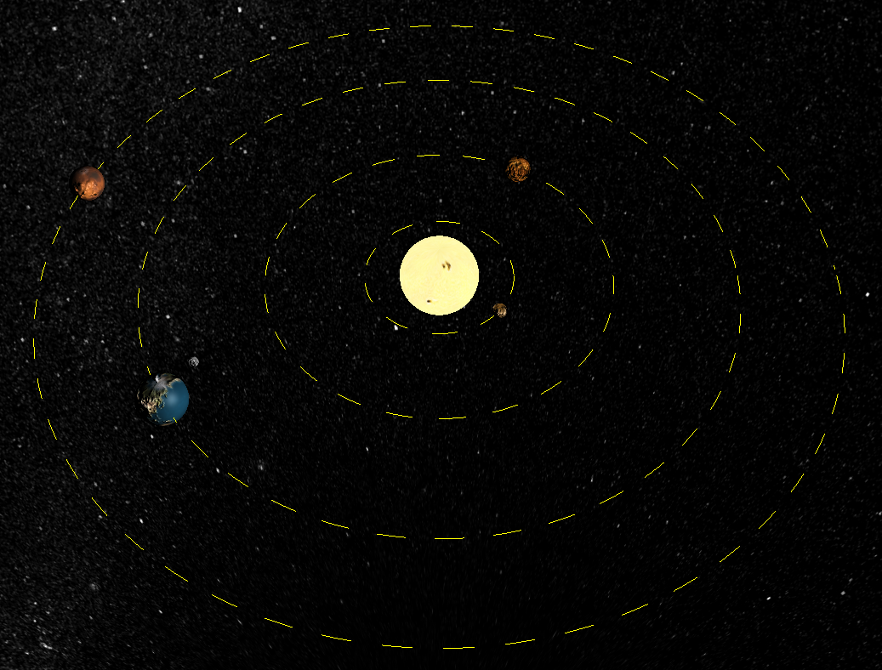

Режим слежения:

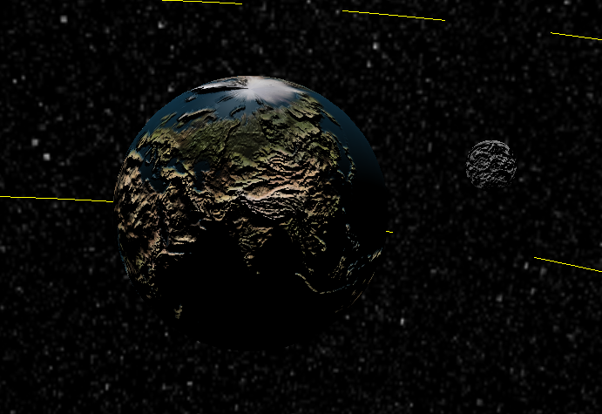

**Вывод:**

В ходе выполнения лабораторной работы были изучены способы перемещения объектов в трёхмерном пространстве посредством графической библиотеки Three.js.